编号：9号线二期-风水电-比选-2022-04-镀锌钢板、电支架、不锈钢无缝钢管集采

项目名称：重庆轨道交通9号线二期工程（兴科大道～花石沟）风水电系统镀锌钢板、电支架、
不锈钢无缝钢管集采

比 选 文 件

比选人：重庆机电控股集团机电工程技术有限公司

二○二二年二月

目 录

比选公告 1
第一部分 参选人须知 4
1.参选人资格要求 4
2.形式 5
3.比选日程安排 5
4.参选内容工程清单 5
5.比选控制价 6
6.技术要求 7
7.参选有效期 7
8.迟交的参选文件 7
9.参选文件的符合性审查 8
10.评审 8
11.合同的授予 9
12.对参选人的纪律要求 9
13.其它 9
第二部分 技术要求 10
第三部分 报价组成 16
第四部分 参选文件格式和编制要求 18
1.参选文件的语言及计量单位 18
2.参选货币 18
3.参选文件的编制要求 18
4.参选文件的提交方式、密封及其签署 19
第五部分 合同主要条款 20
附件一：封面 27
附件二：参选函 28
附件三：参选人报价表 30
附件四：技术偏离表 31
附件五：参选承诺函 32
附件六：授权委托书 33

比选公告

各潜在供应商：
重庆机电控股集团机电工程技术有限公司现面向社会公开征集重庆轨道交通9号线二期工程（兴科大道～花石沟）风水电系统镀锌钢板、电缆支架、不锈钢无缝钢管集采的合格供应商，欢迎具有良好经营业绩、实力雄厚、且有诚意的供应商踊跃报名参与比选。现将有关具体事宜告知如下：
1、项目概况及比选范围：
1.1项目名称：重庆轨道交通9号线二期工程（兴科大道～花石沟）风水电系统镀锌钢板、电支架、不锈钢无缝钢管集采。
1.2交货地点：重庆轨道交通9号线二期工程各站点（车板上交货）。
1.3比选范围：包括重庆轨道交通9号线二期工程镀锌钢板、电缆支架、不锈钢无缝钢管集采的供货及服务等所有工作内容，具体详见比选人提供的比选文件。
1.4比选限价： 1709522.66 元。
1.5供货周期：15日历天交货（具体时间以比选人书面通知为准）
2、参选人资格要求
2.1 需提供其拥有增值税一般纳税人资格的证明文件，提供以下①、②、③、④项之一证明文件均可：
①《增值税一般纳税人资格登记表》或《一般纳税人资格证书》复印件；
②加盖“增值税一般纳税人”章的《税务登记证》副本复印件；
③已办理“三证合一”的企业需提供由其主管国税机关出具的一般纳税人税务事项通知书复印件；
④税务机关官方网站上的查询结果截图或税务机关出具的其他证明材料。
2.2参选人需提供近三年的资产负债表、利润表，且企业财务状况不亏损。
2.3 参选人应提供近五年内轨道交通工程项目钢材类供货业绩，且业绩合同金额不低于30万元。需提供业绩合同复印件加盖参选单位鲜公章或其他业绩证明材料。
3.比选文件的获取
凡有意参加比选者，请于 2022 年 2 月 23 日（北京时间）在“www.cme-cq.com”下载比选文件、图纸、清单、补充资料等全部内容。
4.参选文件的递交
4.1参选文件递交截止时间2022 年 3 月2 日 11：00 时（北京时间），地点：重庆市北部新区黄山大道中段信达国际A座17楼，联系人万老师：18306053726。
4.2逾期送达的或者未送达指定地点的参选文件，比选人不予受理。
5.对参选人的纪律要求
参选人不得相互串通或者与比选人串通，不得向比选人或者评审小组成员行贿谋取中选，不得以他人名义参选或者以其他方式弄虚作假骗取中选；一经核实取消参选人资格。
6.发布公告的媒介
本次比选文件公告在重庆机电控股（集团）公司官方网站“www.cme-cq.com”发布。
7.联系方式
王老师 18602383621 周老师 18580555345
E-mail：wanhao@cme-gc.com zhoupeng@cme-gc.com

重庆机电控股集团机电工程技术有限公司
二○二二年二月

第一部分 参选人须知

1.参选人资格要求
1.1 需提供其拥有增值税一般纳税人资格的证明文件，提供以下①、②、③、④项之一证明文件均可：
①《增值税一般纳税人资格登记表》或《一般纳税人资格证书》复印件；
②加盖“增值税一般纳税人”章的《税务登记证》副本复印件；
③已办理“三证合一”的企业需提供由其主管国税机关出具的一般纳税人税务事项通知书复印件；
④税务机关官方网站上的查询结果截图或税务机关出具的其他证明材料。
1.2参选人需提供近三年的资产负债表、利润表，且企业财务状况不亏损。
1.3 参选人应提供近五年内轨道交通工程项目钢材类供货业绩，且业绩合同金额不低于30万元。需提供业绩合同复印件加盖参选单位鲜公章或其他业绩证明材料。
1.4参选人一切有关的费用，均由参选人自理。
1.5参比文件应整洁,字迹清晰, 并装订成册。
1.6 若对比选文件有异议，请比选文件提交前提前1天提质疑，与王老师 18602383621、周鹏：18580555345联系。

2.形式
比选

3.比选日程安排
3.1 2022年3月2日 11点00分（北京时间）前参选人将参选文件密封送达至比选人处（地址：重庆市北部新区黄山大道中段信达国际A座17楼）。
联系人：万老师 18306053726 。
3.2开标评审时间为2022年3月2日 15点00分（北京时间）（暂定），并在评审决议后3个工作日内通知中选人。

4.参选内容工程清单
4.1 工程量清单
序号 | 名称 | 规格型号 | 单位 | 数量 | 备注
1 | 镀锌钢板 | δ6 | m² | 100.00
2 | 镀锌钢板 | δ8 | m² | 150.00
3 | 镀锌钢板 | δ10 | m² | 285.00
4 | 镀锌钢板 | δ12 | m² | 22.50
5 | 镀锌钢板 | δ16 | m² | 90.00
6 | 镀锌钢板 | δ20 | m² | 75.00
7 | 电缆支架 | 一层 | 套 | 795.00
8 | 电缆支架 | 两层 | 套 | 13625.00
9 | 电缆支架 | 三层 | 套 | 4864.00
10 | 不锈钢无缝钢管 | DN100*4.0 | 米 | 300.00
11 | 绝缘法兰 | DN100 | 个 | 20.00
12 | 不锈钢焊接弯头 | DN100 90° | 个 | 60.00
13 | 不锈钢焊接弯头 | DN100 45° | 个 | 40.00
14 | 不锈钢焊接法兰 | DN100 PN=1.6MPa | 个 | 38.00
工程量清单为暂定工程量，结算以实际供货验收合格的数量为准。
4.2 供货时间
中选人收到订单后，15个日历天内完成交货。

比选控制价
本次比选文件控制价 1709522.66 元，参选人最终报价单价及总价不得高于比选控制价。
序号 | 名称 | 规格型号 | 单位 | 数量 | 单价限价 | 总价限价
1 | 镀锌钢板 | δ6 | m² | 100.00 | 378.21 | 37821.00
2 | 镀锌钢板 | δ8 | m² | 150.00 | 495.49 | 74323.50
3 | 镀锌钢板 | δ10 | m² | 285.00 | 611.52 | 174283.20
4 | 镀锌钢板 | δ12 | m² | 22.50 | 701.79 | 15790.28
5 | 镀锌钢板 | δ16 | m² | 90.00 | 928.18 | 83536.20
6 | 镀锌钢板 | δ20 | m² | 75.00 | 1160.23 | 87017.25
7 | 电缆支架 | 一层 | 套 | 795.00 | 22.85 | 18165.75
8 | 电缆支架 | 两层 | 套 | 13625.00 | 54.00 | 735750.00
9 | 电缆支架 | 三层 | 套 | 4864.00 | 76.17 | 370490.88
10 | 不锈钢无缝钢管 | DN100*4.0 | 米 | 300.00 | 254.00 | 76200.00
11 | 绝缘法兰 | DN100 | 个 | 20.00 | 841.43 | 16828.60
12 | 不锈钢焊接弯头 | DN100 90° | 个 | 60.00 | 112.00 | 6720.00
13 | 不锈钢焊接弯头 | DN100 45° | 个 | 40.00 | 180.00 | 7200.00
14 | 不锈钢焊接法兰 | DN100 PN=1.6MPa | 个 | 38.00 | 142.00 | 5396.00
合计 |  |  |  |  |  | 1709522.66

6.技术要求
详见第二部分“技术要求”。

7.参选有效期
参选文件有效期为投递比选文件起90天，在此期限内，所有参选文件均保持有效。

8.迟交的参选文件
参选人在本须知中规定的参选截止时间后提交的参选文件，比选人将拒绝或原封退回给参选人。

9.参选文件的符合性审查
9.1 参选文件有下列情况之一者，经评审小组认定未能对比选文件作出实质性响应，作废标处理：
（1）参选文件没有参选人法定代表人或委托代理人签字并加盖公章。
（2）参选供货周期不能满足4.2供货时间的要求。
（3）不符合比选文件中第二章技术要求。
（4）不符合比选文件“参选人资格”要求。
（5）参选文件报价超出比选控制价。
（6）报价清单与工程量清单不一致的。
9.2 在参选文件的组成部分中的任何一部分被确认为作废，则该参选文件作废。

10.评审
10.1比选人成立评审小组，评审小组将根据各参选人在满足供货质量、供货周期、技术、响应比选文件要求等方面进行评审，选择满足比选文件要求的有效最低价。
10.2参选人在评审过程中应保证接受评审小组的随时质询。若参选人因故不能接受可能的质询，其参选文件仍有效，但应视为参选人已默认评审小组对缺席的质询所作出的结论。
10.3在参选文件的评审和比较以及授予合同的过程中，参选人如试图向比选小组施加贿赂或影响的任何行为，都将会导致其参选被拒绝。

11.合同的授予
由比选人重庆机电控股集团机电工程技术有限公司与中选人根据《民法典》的规定，依据比选文件、参选文件、技术协议文件等相关文件签订采购合同。

12.对参选人的纪律要求
参选人不得相互串通或者与比选人串通，不得向比选人或者评审小组成员行贿谋取中选，不得以他人名义参选或者以其他方式弄虚作假骗取中选；一经核实取消参选人资格。

13.其它
本比选文件的解释权和修改权归重庆机电控股集团机电工程技术有限公司所有。

技术要求
中厚钢板技术要求
一、参选人应提供符合本技术要求的新制的优质成熟产品。材料所涉及的产品标准/规范、工程标准/规范、验收标准/规范等必须完全满足所有中华人民共和国的条例、标准/规范要求，如有新规按照最新规范执行。
二、基本要求
1）参选人提供的中厚板，断面几何尺寸应满足钢材手册对应的尺寸。
2）参选人提供普通中厚板后，由比选人根据实际需要自行加工成对应的支架筋板脚板（筋板脚板尺寸大致分为三种250*250；200*200；150*150），交由参选人负责镀锌（参选人负责货场-加工，镀锌厂-现场运费）。
3)钢材的牌号和化学成分应符合GB3092的规定。
4)必须采用热浸镀锌法镀锌,采用的高牌号99.995锌锭,应作镀锌层的重量测定其中任何一个试样不得小于480g/m2或镀锌厚度≧85um。
4）公差等按国家相关规范要求执行。
5）参选人供货时提供中厚板质量证明文件、镀锌检测报告。
电支架技术要求
1.支架制作好后应进行热浸锌防腐处理,锌层厚度不小于85μm(610g/m²),其他要求必须满足《重庆轨道交通9号线二期站后工程施工总承包》招标文件、答疑及补遗书以及招标图纸等文件和资料。
2.支架立柱和托臂焊接采用双面满焊(共四道焊缝),内部焊缝厚度不小于6mm。
3.电缆支架立柱应与隧道壁贴合，参选人需委派专业人员负责测量。
4.支架尺寸详见附图，本图所标注尺寸单位均为mm。
5.角钢技术标准和要求
1）应提供符合本技术要求的新制的优质成熟产品。材料所涉及的产品标准/规范、工程标准/规范、验收标准/规范等必须完全满足所有中华人民共和国的条例、标准/规范要求，包括但不限于以下内容，如有新规按照最新规范执行。
2）角钢表面不应有裂缝、折叠、结疤、分层和夹杂。
3）角钢的包装、标志及质量证明书应符合GB/T 2101-2017的规定。
4）须提供每批次原厂的产品合格证、订单、加盖鲜章。
5）供货时提供的钢型材，必须具备有制造商材料真实的批次检测（质量）报告、原件存放处的证明（签章）；型材断面几何尺寸应满足钢材手册对应的尺寸。
附图：
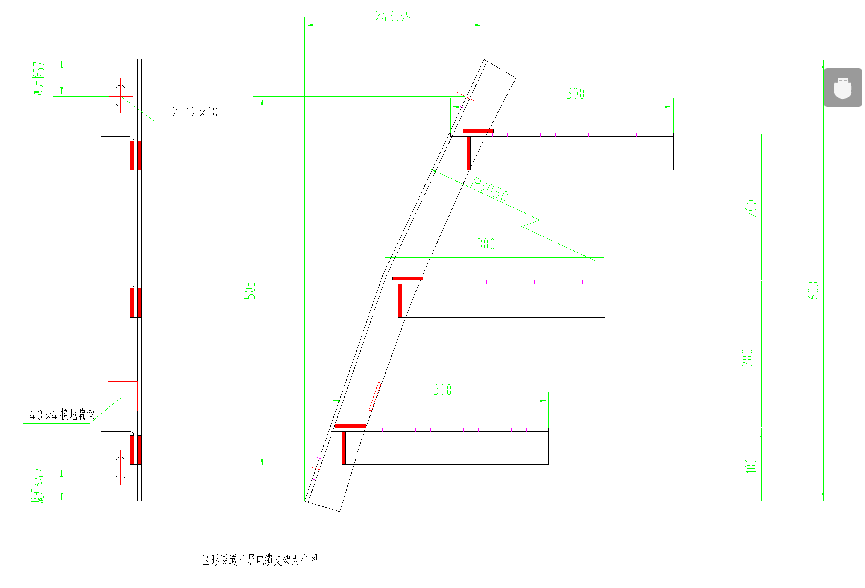
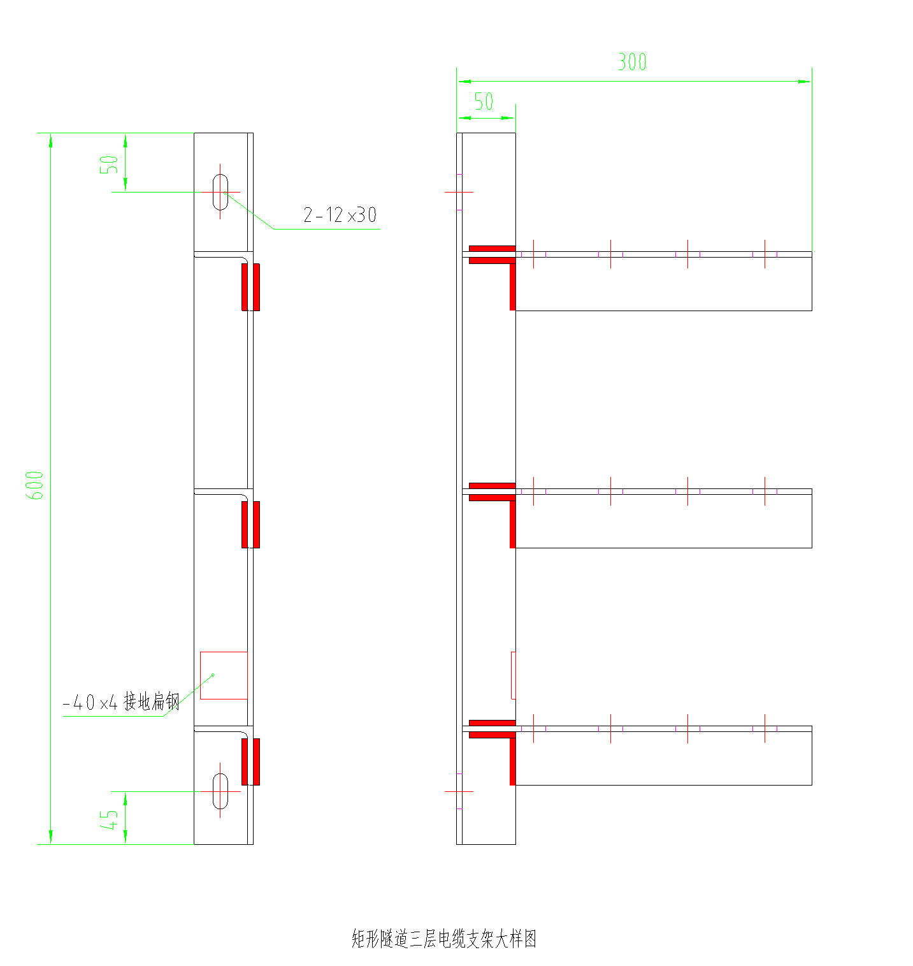
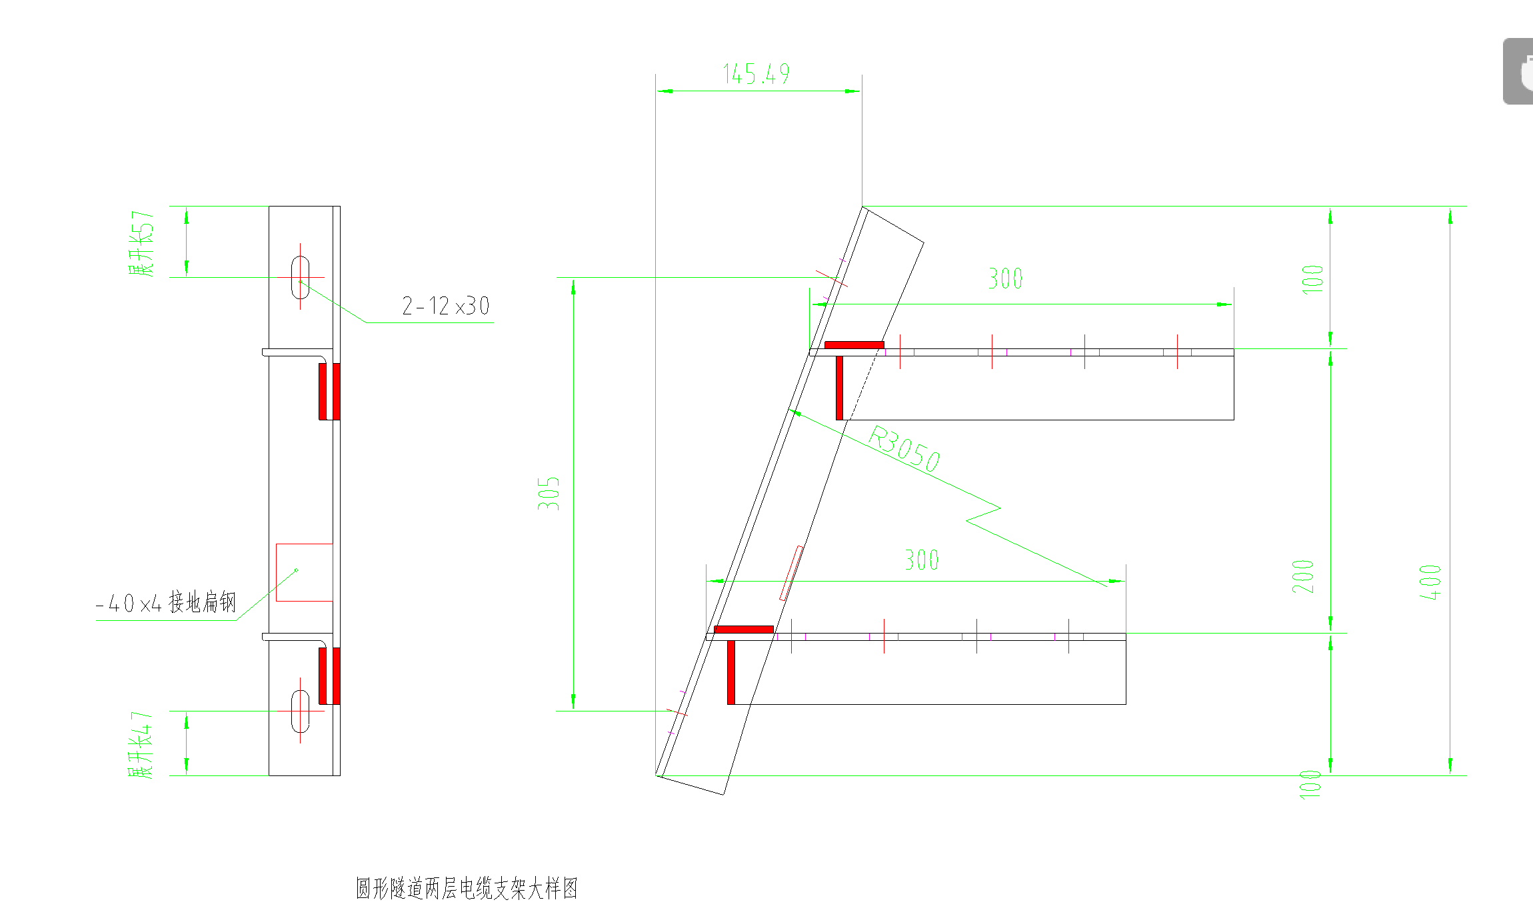
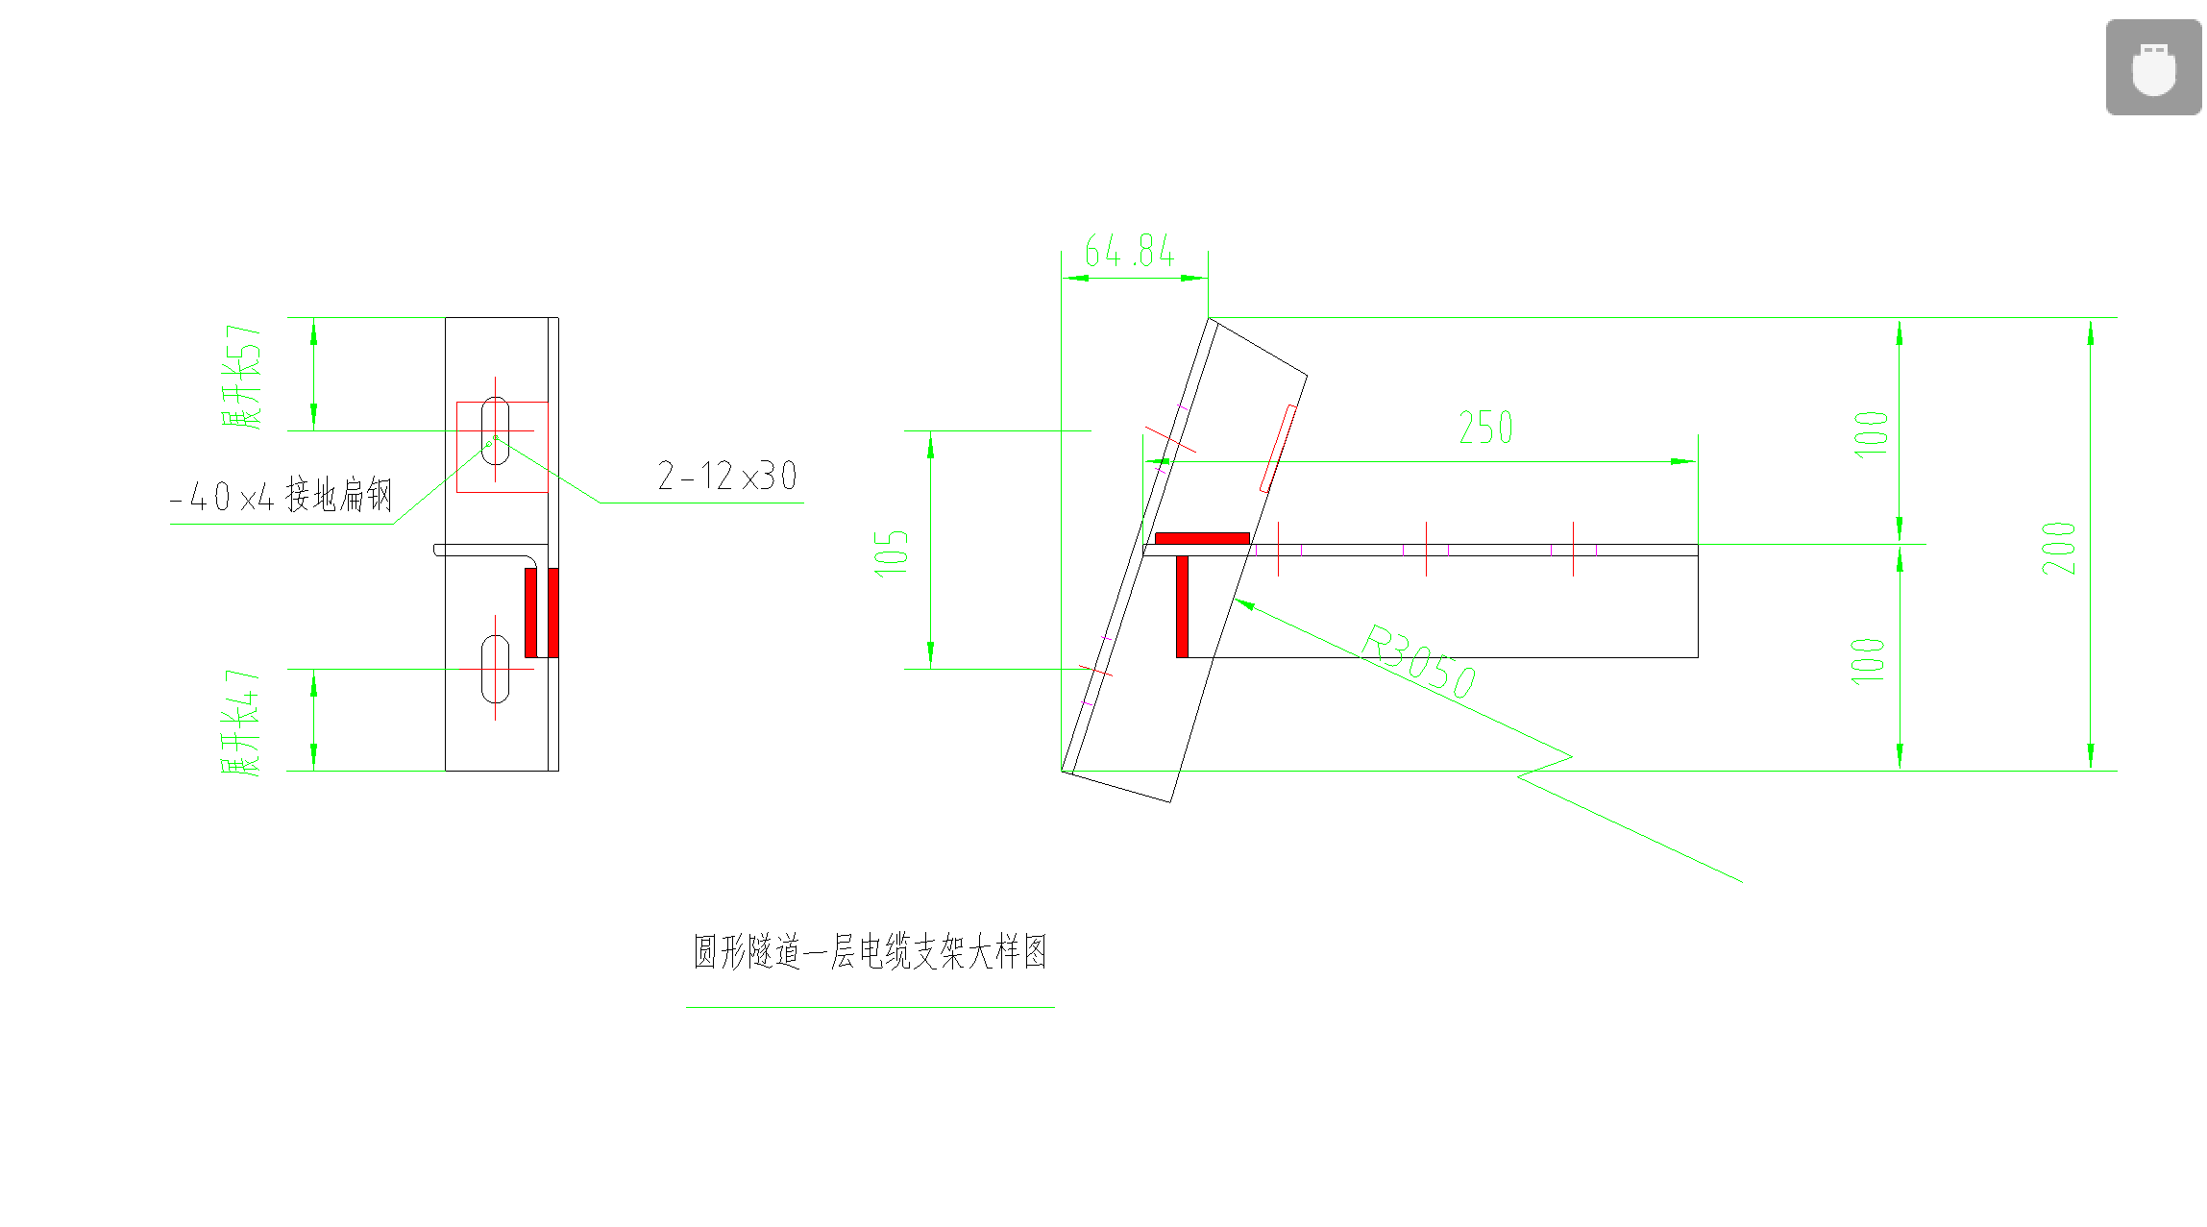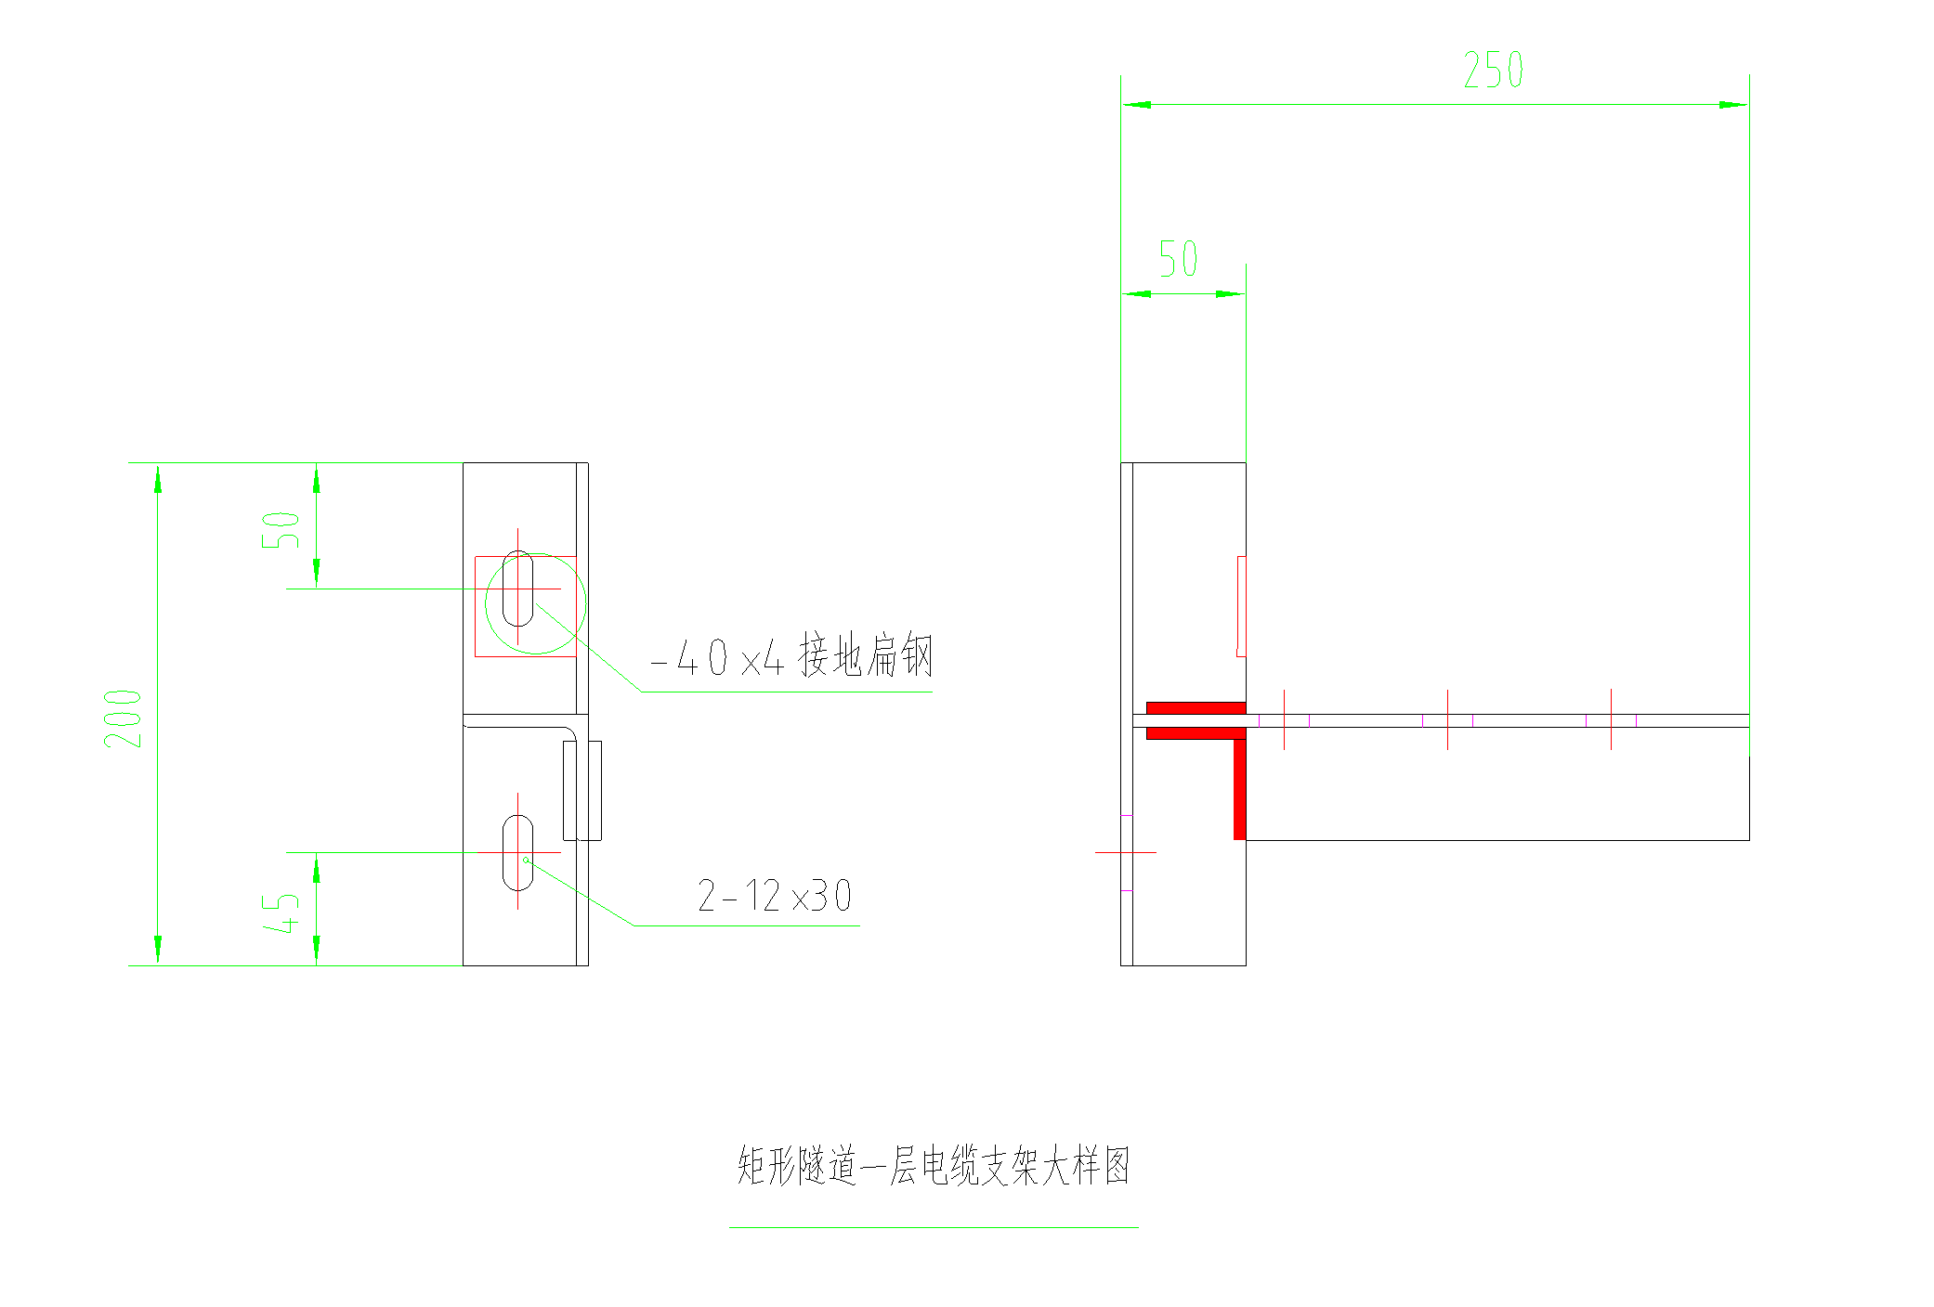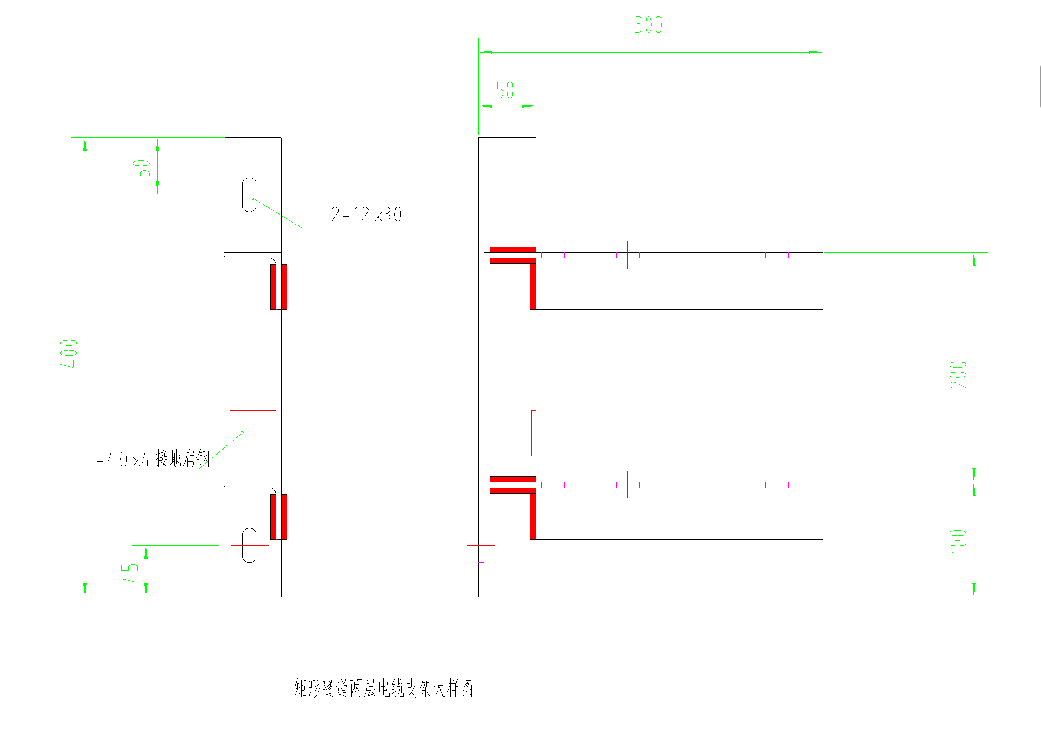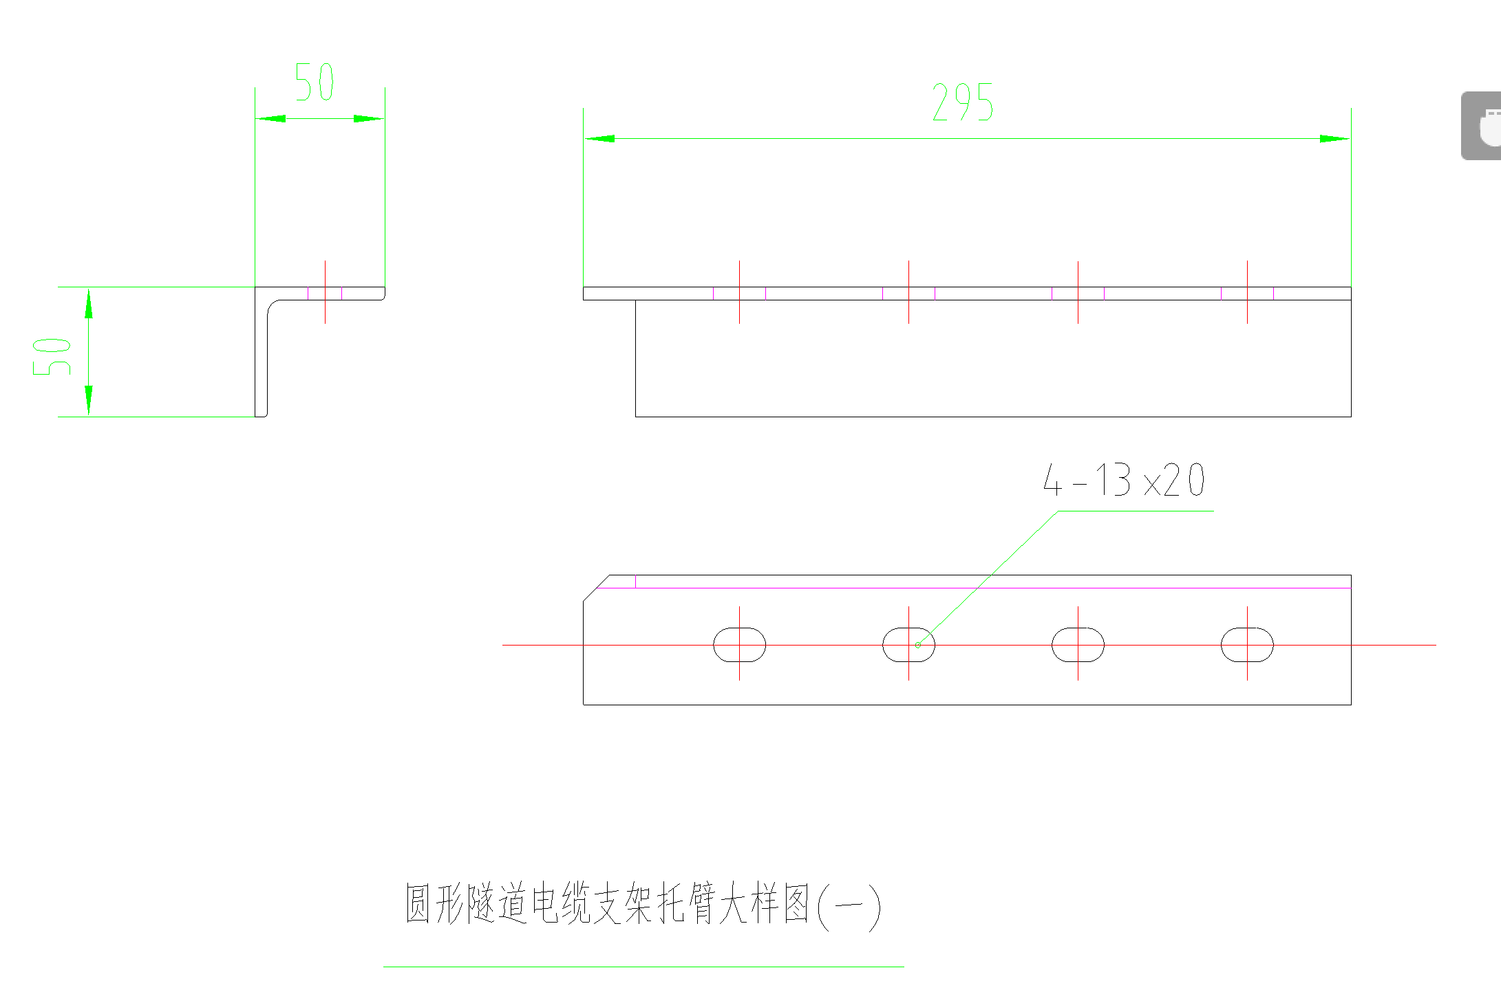
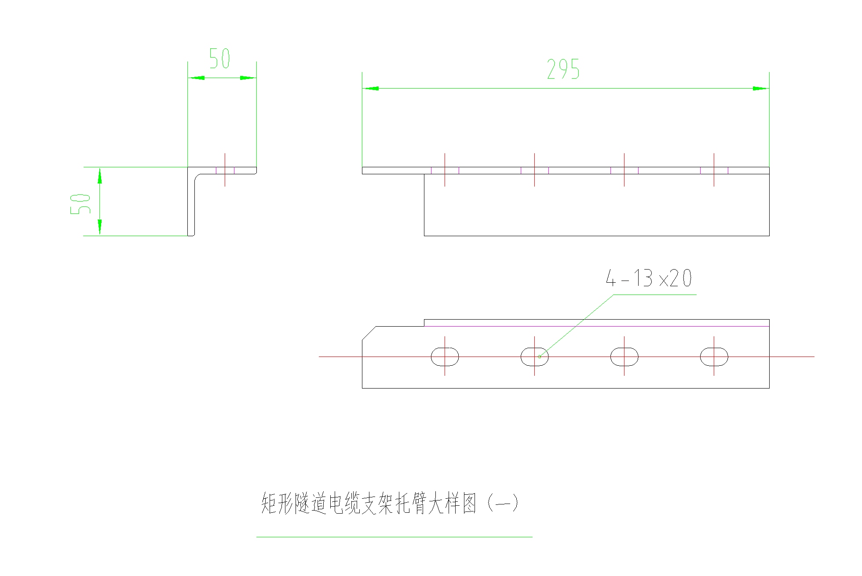
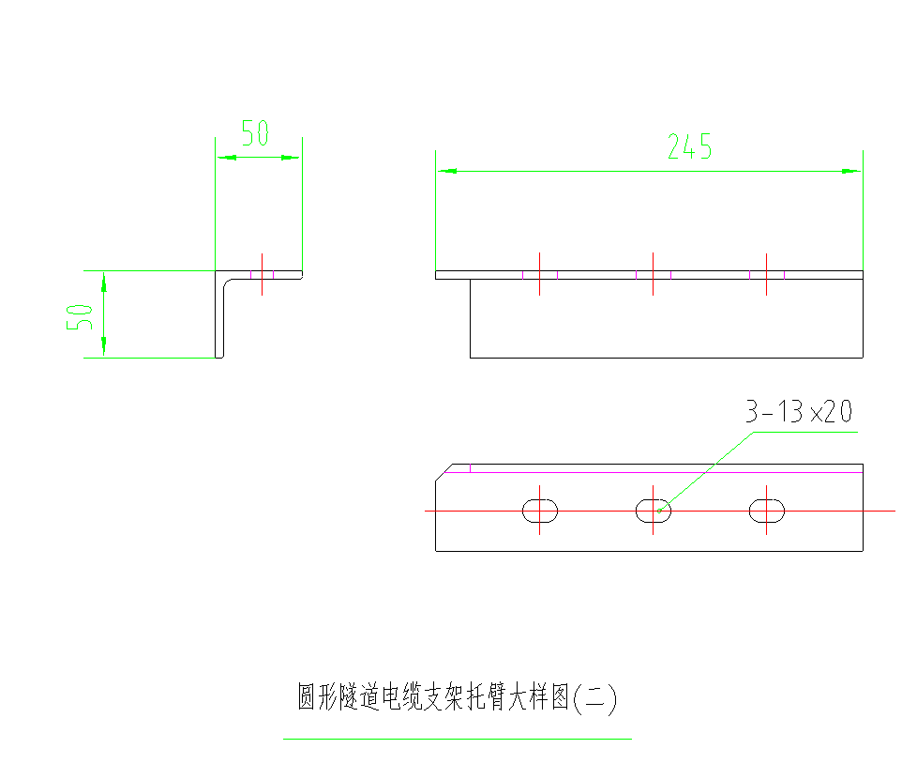
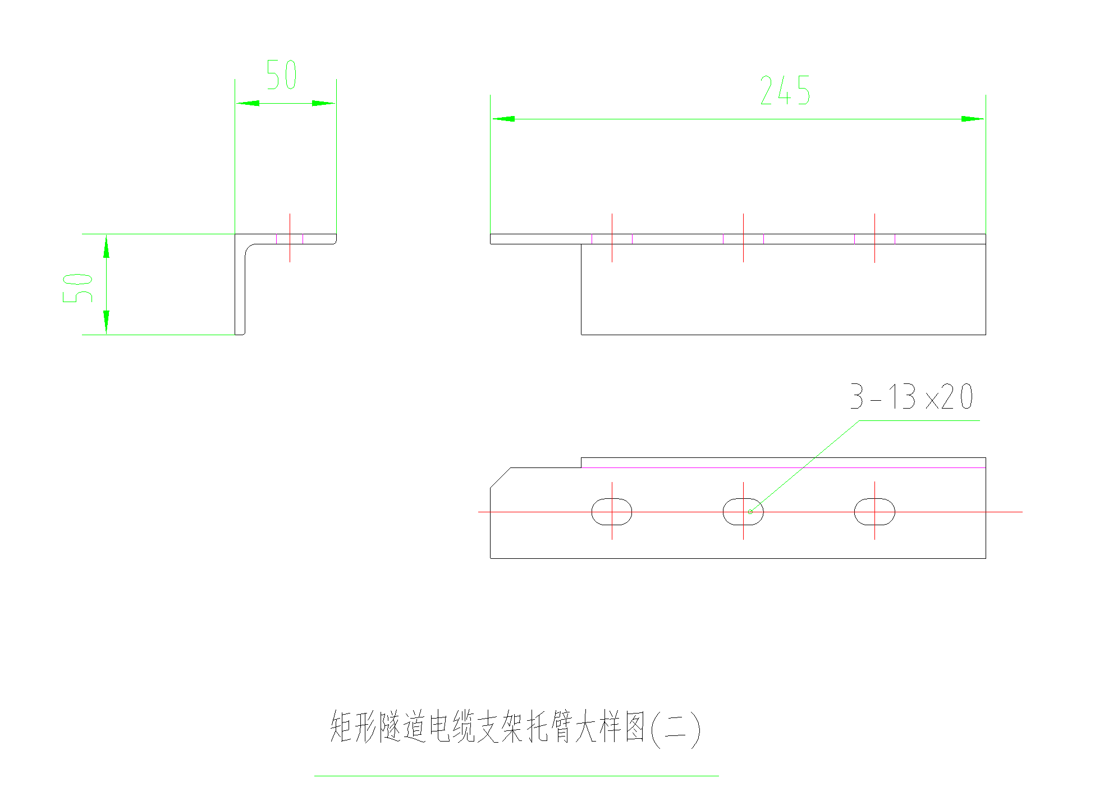

其他技术要求
未列明具体的技术要求的设备材料，按照国家及行业相关标准执行，供货时提供相应的质量证明文件或合格证明文件。

第三部分 报价组成
1.报价与结算原则：本项目采用工程量清单计价模式，综合单价包干。
2.报价范围：各参选人对比选范围内的所有工程量内容进行报价。
3.价格组成：包含但不限于材料本体费用、参选人管理费、利润、采管费、运费、综合费用、增值税、技术服务、配合安装服务等费用以及本合同中明示或暗示的所有一切风险、责任和义务等费用。
4.报价以比选文件所提供的数量为准，如果相同型号如出现两种及两种以上不同报价的，以最低价为准。
5.送货地址：重庆轨道交通9号线二期工程各站点施工现场。

第四部分 参选文件格式和编制要求

参选人应仔细阅读比选文件，了解比选文件的要求。在完全了解比选货物的要求及商务条件后，编制参选文件。

1.参选文件的语言及计量单位
1.1参选人的参选文件以及参选人就有关参选的所有来往函电均应使用中文。
1.2参选文件中所使用的计量单位除比选文件中有特殊规定外，一律使用法定计量单位SI制。

2.参选货币
参选应以人民币报价。

3.参选文件的编制要求
1、纸质件：参选文件需提交纸质文件（加盖鲜公章）2份
2、电子件：电子件拷贝至U盘或光盘 1份
参选文件格式
3.1 封面 (详见附件一)
3.2 参选函 (详见附件二)
3.3 参选报价表 (详见附件三)
3.4 技术偏离表 (详见附件四)
3.5 参选承诺函 （详见附件五）
3.6 售后维保服务体系及承诺（格式自拟）
3.7 资格审查文件
（1）营业执照副本的复印件
（2）法人代表授权书，若法人直接参与则不需要提供(详见附件六)
（3）一般纳税人证明资料
（4）供货业绩（见参选人须知）
（5）要求参选人在参选文件中应提供的相关产品资料
（6）参选人其他需要补充说明的资料
（所有提供的资料，必须加盖公章及骑缝章）

4.参选文件的提交方式、密封及其签署
4.1 提交方式：
（1）参选文件“正本”二份，电子文件一份。
（2）“正本”内容（内容要求详见“第四部分参选文件格式”）。
5.2 参选人应将参选文件密封，封口处应加盖参选人公章；封皮上应注明比选项目名称、参选人名称。并应在“参选文件”袋封套上写明如下内容：
比选人的地址：重庆市北部新区黄山大道中段信达国际A座17楼
参选人名称：
重庆轨道交通9号线二期工程（兴科大道～花石沟）风水电系统镀锌钢板、电缆支架、不锈钢无缝钢管集采采购参选文件
在 年 月 日 时 分前不得开启。

合同主要条款

重庆轨道交通9号线二期站后工程施工总承包XXX采购合同

合同编号：九二期风水电-采购-2022-00-XXX
签约地点：中国 重庆
签约时间：2022年 月 日
甲方：重庆机电控股集团机电工程技术有限公司
乙方：
依据《中华人民共和国民法典》的规定，经双方在平等互利、自愿和诚实信用的基础上签订如下合同。
一、合同设备/材料及价格
本合同由甲乙双方遵循我国《中华人民共和国民法典》共同订立。根据本合同规定的条款，甲方同意购买、乙方同意出售如下设备/材料：
序号 | 名称 | 型号规格 | 单位 | 数量 | 不含税单价（元） | 含税单价（元） | 含税合价（元） | 备注
1
2
...
合计 |  |  | 发票类型：13%增值税专用发票
以上清单数量为暂定数量，以实际交验合格数量为准。
二、供货
1. 本合同的交货时间以甲方具体通知时间为准,交货周期为XX天,乙方不得对甲方通知的交货日期提出异议或者以此要求调价、解除合同。
2. 交货地址：重庆轨道交通9号线二期站后工程施工总承包工程项目各站点（甲方指定地点）。
三、付款
1、合同签订生效后，乙方提供合同金额10%的履约保函或合同金额10%的履约保证金和支付申请，甲方在30个工作日内支付合同价款10%预付款。
2、每批次材料供应到达施工现场经甲方现场负责人验收合格并提供完整交验资料后，在每月20日前，乙方提供本月所供材料相关资料完成对账，乙方提供全额的13%增值税专用发票及付款申请后，甲方在30个工作日内按合同约定的单价结算支付本月批次货款的80%。
3、工程通过竣工验收办理完结算后30个工作日支付至97%，剩余3%待质保期满无质量问题后结清。
4.如遇国家税率调整，按材料不含税单价乘以新税率重新计算单价，不含税单价保持不变。如遇国家其他税率政策变化，乙方按新的税收政策重新调整价格。
四、保证金/担保
1.保证金
乙方应根据下述时间、金额、方式和格式向甲方提供下列以甲方为受益人的担保。
2.履约保证金
2.1乙方应在合同签订之后15个工作日内提供履约保证金。履约担保金额为合同总价款的百分之十（10％），即人民币：XXX元；履约保证金形式为：银行履约保函或者履约保证金（现金）；货币币种为：人民币。
2.2工程通过竣工验收办理完结算后，甲方退还乙方交付的履约保函或履约保证金。
2.3若业主签发建设工程竣工验收意见书之日晚于履约担保中的最晚期限，乙方应在履约担保到期之日三个月前无条件办理等额、见索即付的新的履约担保替换掉原履约担保，直至业主签发建设工程竣工验收意见书之日。若乙方新的履约担保未按上述约定时间提交，则用当期及后续应支付的进度款替代履约担保，直至应付进度款达到履约担保金额，待新的履约担保提交后再将此部分进度款无息支付给乙方。
五、技术要求
(XXXXXXX)
六、产品检验、产品交付
1.到场材料抽样验收比例《计数抽样检验程序》（GB/T2828.1）执行。
2.物资到场前，乙方提前一天通知甲方人员物资到场的具体时间，交货地址由甲方指定。产品交付时乙方须派专人负责现场送货、配合验货，提供满足合同、技术规格书、设计联络会相关要求的质量证明文件,要求乙方务必备齐各站相关物资检验资质证书，各项备检的资质证书应为复印件并加盖鲜章。如果物资到场计划临时取消或变更，应当立即通知甲方人员。
3.检验前乙方应提前将物资按清单内容备齐待检，整个检验环节乙方技术人员必须到场配合验货，乙方各站备检的资质证书成册提供给甲方人员后方开始检验。检验资料（包含但不限于）以下几类：出厂检验报告、第三方检测报告、测试卡、厂家资质、产品合格证、产品鉴定书、报关证、授权书、使用说明书和维保手册、3C认证、CQC认证等相关文件，具体根据产品特征提供。凡是资质证书不为中文，须另行提供中文版或翻译件并加盖鲜章。
4.物资相关资质证书检查合格后，甲方人员对照物资外观进行检查，物资外观包装是否完整、外观是否完好、物资表面是否有锈蚀等。
5.检验物资实体标注的信息与物资随箱资质证书内容必须一致，现场物资资质证书有缺失、资质证书注明日期不在有效期范围内或时间上有误等，不予验收。
6.对照物资实体、随箱资质证书内容与合同技术规格书及变更正式书面资料等相关内容是否相符合。
7.过程中发现不符合验收要求，甲方检验人员现场保留影像资料，检验中止，甲方拒收物资，待问题整改后乙方通知甲方人员再次检验。
8.乙方进场材料须进行现场取样、封样，由甲方现场见证，样品成本、取样、封样成本由乙方承担。
9.因材料检验不合格产生的一切费用由乙方承担。
七、质量保证
1.乙方应保证所供设备及材料是全新的、未使用过的，并完全符合合同规定的质量、规格和性能要求。卖方应保证产品、材料在正常使用和正常保养的条件下，在其预计使用寿命期内均是有满意的性能。
2.合同规定的质量保证期为自交货验收合格后计算24个月。在此责任期内，乙方对产品或产品任一部分的缺陷免费负责修复（包括更换相关产品）。乙方应当在接到保修通知之日起24小时内派人保修。乙方不在约定期限内派人保修的，甲方可以委托他人修理，费用由乙方承担。
3.若乙方配送到的货物不符合本合同要求或出现质量问题，甲方有权要求乙方及时进行无偿维修或无偿更换，具体履行方式以甲方书面通知为准。在质量保证期内，如发现产品质量方面存有缺陷，甲方有权要求乙方承担质量保证责任，具体履行方式以甲方书面通知为准。
4.乙方在质量保证期内应做好定期回访工作，一季度进行一次回访工作。
5.如果乙方未能在合理期限内对甲方通知的缺陷采取必要的补救工作，甲方可用合理的方式独自或委托第三方进行此项工作，所需的费用应由乙方负担。
6. 如设备发生质量问题，乙方无法举证非其原因造成，则由其负责相应损失，由甲方直接在其工程款中支付，如其款项不足以支付损失费用，甲方可向乙方索赔。
八、保险
1.在不限制甲、乙双方各自责任和义务的前提下，乙方应当对下列各事项进行保险：对产品、材料的生产、仓储和运输进行保险。
2.本合同项下的保险费已经包括在合同价格内，甲方不再另行支付。
九、违约与赔偿
1.如乙方不能按合同约定的日期交货，乙方应按逾期之日起，每日向甲方支付合同总金额千分之一的违约金，违约金的最高限额为合同总金额的10%。乙方逾期供货超过20天，甲方有权解除合同，甲方无需支付任何费用。
2.若乙方未按照本合同约定全面履行合同义务，甲方书面通知乙方限期履行后，乙方仍未全面履行合同义务的，则视为乙方违约，乙方应自甲方书面通知的限期届满之日起，每日向甲方支付合同总金额千分之一的违约金，违约金的最高限额为合同总金额的10%；超过违约金限额的，甲方可解除合同。
3.在合同履行期间，若因乙方原因造成甲方损失的，乙方应赔偿甲方所受全部损失。
十、不可抗力
由于自然灾害及法律、法规规定的不可抗力事件，影响本合同履行时，经双方协商可延长合同履行的期限，但顺延时间不得超过事件所影响的时间。
十一、争议解决
1.因货物的质量问题发生争议的，应当邀请国家认可的质量检测机构对货物质量进行鉴定，如果鉴定结果合格，鉴定费用由甲方承担，鉴定费用不合格，鉴定费用由乙方承担。
2.因履行本合同引起的或与本合同有关的争议，双方应首先通过友好协商解决，如果协商不能解决争议，向甲方所在地人民法院提请诉讼。
十二、合同生效、变更与终止
1.本合同经双方盖章后即生效。
2.本合同条款的任何变更、修改或增减，须经双方协商同意后，授权代表签订书面文件作为本合同的组成部分并具有同等效力。
3.本合同在双方义务履行完毕后即终止。
4.本合同一式陆（6）份，甲方叁（3）份，乙方叁（3）份。

-此页无正文-
甲方：重庆机电控股集团机电工程技术有限公司（盖章）
地址：重庆市渝北区黄山大道中段60号机电大厦
联系人：
联系电话：023-63075885
日期： 年 月 日

乙方：
地址：
开户行：
账号：
联系人：
联系电话：
日期： 年 月 日

附件一：封面
重庆轨道交通9号线二期工程（兴科大道～花石沟）风水电系统镀锌钢板、电缆支架、不锈钢无缝钢管集采

参 选 文 件

参选人： （盖章）
法定代表人或委托代理人： （签字）
联系方式：
日 期：

附件二：参选函
参选函

重庆机电控股集团机电工程技术有限公司：
（一）根据已获取的重庆机电控股集团机电工程技术有限公司关于重庆轨道交通9号线二期工程（兴科大道～花石沟）风水电系统镀锌钢板、电缆支架、不锈钢无缝钢管集采采购及伴随服务比选文件，按照有关规定，我单位经研究及深刻理解比选文件后，愿以人民币（大写） （￥ 元）的含税总价，其中不含税总金额为 （￥ 元 ），税金为（￥ 元），按比选文件的要求提供本次比选范围内的材料及设备。
（二）我单位保证所提供材料及设备的质量达到标准。
（三）贵单位的比选文件、参选文件将构成约束我们双方的合同。

参选人：（盖公章）
法定代表人或委托代理人：（签字）
日期： 年 月 日

附件三：参选人报价表
参选人报价表
项目名称：
序号 | 名称 |  | 规格型号 | 单位 | 数量 | 单价 | 总价 | 品牌 | 备注
1
2
3
...
含税总价合计： 元 |  |  |  |  | （大写 ）
不含税总价为 元，税金为 元。
发票类型 |  | □13%增值税专用发票 |  |  | 到货周期__________________天

参选人：（盖公章）
法定代表人或委托代理人：（签字）
日期： 年 月 日

附件四：技术偏离表
技术要求偏离表
项目名称：
序号 | 文件技术要求 | 参选文件响应 | 偏离 | 说明
1 |  |  | （正/负/无）
2
3
……
填报说明：参选人必须仔细阅读比选文件《技术要求》有关条款，并对所有技术要求响应情况填入偏离列入上表，无偏离填“完全响应”，正偏离填对应的内容，不允许有负偏离。

参选人：（盖公章）
法定代表人或委托代理人：（签字）
日期： 年 月 日

附件五：参选承诺函
参选承诺函

项目名称：重庆轨道交通9号线二期工程（兴科大道～花石沟）风水电系统镀锌钢板、电缆支架、不锈钢无缝钢管集采采购

致：重庆机电控股集团机电工程技术有限公司

（参选人名称），在此作如下承诺：
1．完全理解和接受参选文件的一切规定和要求。
2．若达成意向购买，我方将按照参选文件的具体规定与重庆机电控股集团机电工程技术有限公司签订合同，并且严格履行合同义务，按时交货，并在供货时提供产品相关检测报告。
3.如果在合同执行过程中，发现产品质量有问题我方一定按要求修复/重新更换，并承担相应的经济责任。
4．在整个参选过程中，我方若有违规行为，贵方可按参选文件和《民法典》之规定给予惩罚，我方完全接受。
5．若中选，本承诺函将成为合同不可分割的一部分，与合同具有同等的法律效力。
参选人：（盖公章）
法定代表人或委托代理人：（签字）
日期： 年 月 日

附件六：授权委托书
授权委托书

本人 （姓名）系 （参选人名称）的法定代表人，现委托 （姓名）为我方代理人。代理人根据授权，以我方名义签署、澄清、说明、补正、递交、撤回、修改 （项目名称）参选文件、签订合同和处理有关事宜，其法律后果由我方承担。
委托期限： 自递交比选文件时起，到项目竣工验收后止。
代理人无转委托权。
附：法定代表人身份证明（身份证正反面）
委托代理人身份证明（身份证正反面）
法定代表人身份证明（身份证正反面） | 委托代理人身份证明（身份证正反面）
参选人：（盖单位公章）
法定代表人： （签字）
身份证号码：
委托代理人： （签字）
身份证号码：
2022 年 月 日

